甲骨新綴第71組
首都師范大學文學院 劉影
第七十一組：
A：《合集》18217（《前》6.14.3）+B：《合集》23611（《虛》92、《南博拓》166）
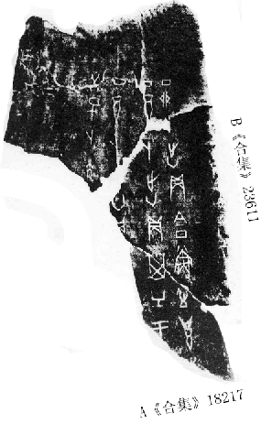
綴合理由及說明：
- B兩版斷口完全吻合，綴合後補足“其”、“益”兩個字。A版字體很像賓組三類，故《合集》將其收錄在賓組。與B版綴合後，我們才發現，B版有貞人“出”，所以A、B兩版都應当是出組一類字體。《合集》18803、《合集》26763～《合集》26767卜同事，可參看。
釋文：
丁卯卜，出貞：今日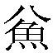益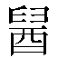，[之（？）] 。
癸巳卜，大。
丁酉卜，出[貞]：。
丁酉卜，出貞：其侑于。
（缀合得到了黃天樹師的悉心指點，謹致謝忱！）

